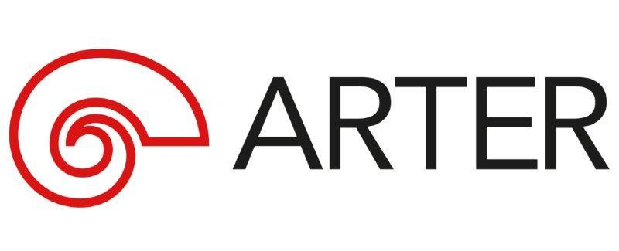
Basın Bülteni
bkz.
Banu K. Zeytinoğlu İletişim
Yeliz TİNGÜR
yelizt@bkziletisim.com
0 541 281 12 05
ATÖLYE

“BOŞLUĞU ÇERÇEVELEMEK” BAŞLIKLI YETİŞKİN ATÖLYESİ,
26 TEMMUZ’DA
ARTER’DE!

Arter’de 26 Temmuz Cumartesi günü saat 14:00’te, Franz Erhard Walther’in Heykel Olma Teşebbüsü başlıklı kişisel sergisi bağlamında “Boşluğu Çerçevelemek” başlıklı bir yetişkin atölyesi gerçekleşecek. Deniz Kulaksızoğlu yürütücülüğünde düzenlenen atölye çalışmasında katılımcılar, “boşluk” kavramını kendi bakış açılarıyla yorumlayarak üçboyutlu çerçeveler üretecekler. Sınırlı sayıda katılımcıyla düzenlenen “Boşluğu Çerçevelemek” başlıklı atölyenin biletleri, Arter’in giriş katında yer alan Danışma ve Bilet Gişesi’nden ya da Biletix üzerinden temin edilebilir.

Arter’in sergi programından hareketle şekillendirilen ve Öğrenme Programı kapsamında düzenlenen yetişkin atölyeleri, katılımcıları çeşitli üretim yöntemleri ve malzemelerle çalışmaya davet ediyor. Atölyeler, katılımcıların kendi ifade dilini sanat yoluyla keşfetmesini, biçim ve içerik arasındaki ilişkileri araştırmasını amaçlıyor.

“Boşluğu Çerçevelemek” atölyesi, 26 Temmuz 2025 Cumartesi günü saat 14:00’te Arter’in Atölye mekânında gerçekleşecek. Deniz Kulaksızoğlu yürütücülüğündeki atölye, Franz Erhard Walther’in Arter’de devam eden Heykel Olma Teşebbüsü başlıklı kişisel sergisinden yola çıkarak katılımcıları “boşluk” kavramı üzerine düşünmeye davet ediyor. Walther’in eserlerinde farklı formlarla oluşturduğu, işaret ettiği, birbirleriyle ilişkilendirdiği ve deneyime açtığı boşluklardan esinlenen katılımcılar, bu kavramı kendi bakış açılarıyla yorumlayarak üçboyutlu çerçeveler üretecekler. Boşluğun potansiyel bir eylem alanı olarak ele alınacağı atölyede, katılımcılar yalnızca geleneksel anlamda bir çerçeve üretmekle kalmayacak, aynı zamanda boşlukla kurdukları ilişkiyi ortaya koyan, boşluğu kuşatan, onunla diyaloğa giren ya da varlığını görünür kılan özgün sınırlar oluşturacaklar.

Katılımın kontenjanla sınırlı olduğu atölyelerin biletleri, Arter’in giriş katında yer alan Danışma ve Bilet Gişesi’nden ya da Biletix üzerinden temin edilebilir. Arter Beraber üyeleri, atölye katılımlarında değişen oranlarda indirimlerden faydalanabilir.

Arter’in güncel programlarına ilişkin daha detaylı bilgiye www.arter.org.tr adresinden erişilebilir. Pazartesi hariç her gün açık olan Arter, Salı-Pazar günleri 11:00-19:00, Perşembe günleri ise 11:00-20:00 saatleri arasında ziyaret edilebiliyor. Kurumsal Sponsor Tüpraş’ın değerli desteğiyle, tüm sergilere giriş 24 yaş altı izleyiciler için her gün; Perşembe günleri ise her yaştan izleyici için ücretsiz. Arter Beraber üyeleri ise sergileri yıl boyunca ücretsiz ziyaret etmenin yanı sıra farklı ayrıcalıklardan faydalanıyor. Arter binasının Kütüphane, Kitabevi, Bistro by Divan, arka bahçe alanlarına ve Galeri 0’da yer alan sergiye giriş için bilet gerekmiyor. Ulaşım Sponsorları Ford Otosan ve Otokar’ın desteği sayesinde Taksim’den ve Tepebaşı’ndan ücretsiz servis araçlarıyla Arter’e ulaşılabiliyor.

DENİZ KULAKSIZOĞLU HAKKINDA
Deniz Kulaksızoğlu (d. 1996, İstanbul) St. Georg Avusturya Lisesi’ni bitirdikten sonra Technische Universität Berlin’de (TU-Berlin) mimarlık lisansını tamamladı. Pratiğinde mekân ve imge temalarını odağına alan Kulaksızoğlu, belli tekrar stratejileri üzerinden kurgusal bir gerçeklik, zaman, bellek ve eşyalar bütünü inşa etmeye odaklanıyor ve mekânın potansiyelleriyle oynuyor.

Bilgi için: arter.org.tr
Adres: Irmak Cad. No: 13 Dolapdere Beyoğlu 34435 İstanbul / T. 0212 708 58 00

